CEP2R2
PARANÁ

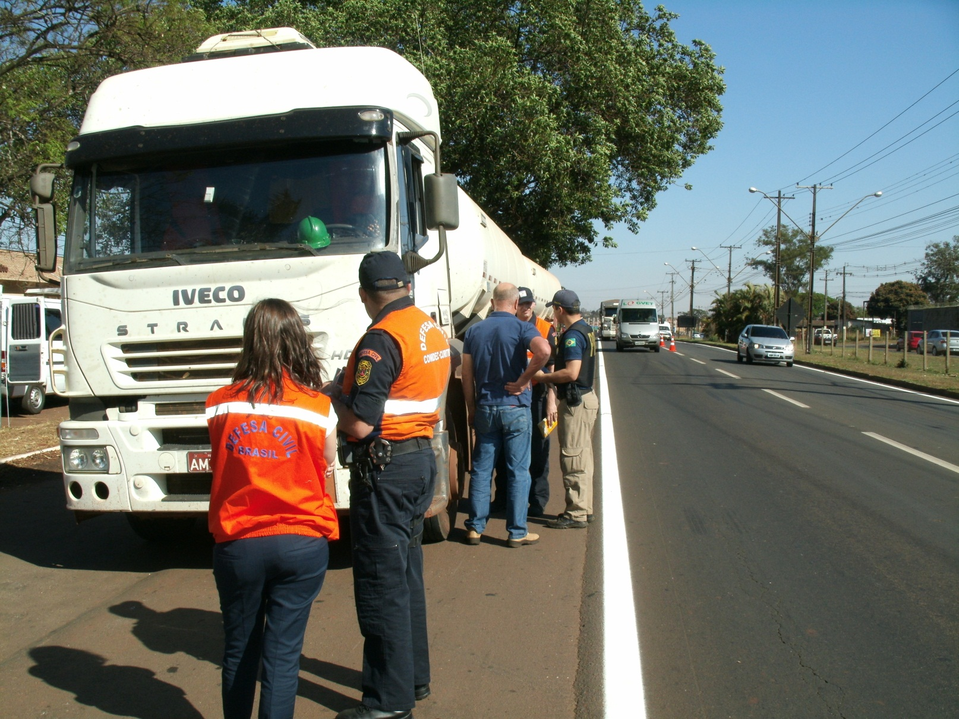
DIRETRIZES PARA A FISCALIZAÇÃO RODOVIÁRIA DE PRODUTOS PERIGOSOS

DOS INSTRUMENTOS LEGAIS

Há várias legislações que tratam sobre o transporte de produtos perigosos e que surgiram em decorrência dos danos advindos dos incidentes envolvendo tais produtos.
A principal legislação no âmbito do transporte de produtos perigosos atualmente é a Resolução nº 3.665/11, alterada pela Resolução nº 3.762/12, ambas da ANTT (Agência Nacional de Transportes Terrestres). Segundo esta Resolução, a fiscalização do transporte rodoviário de produtos perigosos é realizada como o previsto no artigo 49, §1º:

“Art. 49 a fiscalização para a observância deste regulamento e de suas instruções complementares incumbe à ANTT, sem prejuízo da competência das autoridades com circunscrição sobre a via por onde transitar o veículo transportador.
§1º A fiscalização compreende:
- Exame dos documentos de porte obrigatório previstos nos arts. 22 e 28;
- Verificação da adequação da sinalização prevista no art. 3º e da identificação prevista no art. 11 em relação aos produtos especificados no documento fiscal;
- Verificação da adequação do transporte ao estabelecido nos arts. 8º ao 12
- Verificação da existência de vazamento no equipamento de transporte de carga a granel ou, em se tratando de carga expedida de forma fracionada, sua estivagem e estado de conservação das embalagens;
- Verificação das características técnicas e operacionais e do estado de conservação dos veículos e equipamentos de transporte; e
- Verificação do porte e do estado de conservação do conjunto de equipamentos para situações de emergência e dos EPI’s.”

Ressalte-se que apesar de citar que a fiscalização do cumprimento do estabelecido na Resolução é da ANTT, ela cita que não há prejuízo da competência das autoridades com circunscrição sobre a via.
A resolução estabelece também as responsabilidades do transportador e do expedidor, com suas respectivas infrações, nos artigos 53 ao 56.
Há, também, a Portaria nº 349/02 do Ministério dos Transportes, que aprova instruções para a fiscalização do Transporte Rodoviário de Produtos Perigosos.
A Normativa nº 5/12 do IBAMA, estabelece o cadastramento das empresas para realizar o transporte marítimo ou interestadual de produtos perigosos, as quais devem, para se cadastrar, estar em conformidade com a Lei 6.938/1981, que estabelece a necessidade das empresas possuírem o Cadastro Técnico Federal de Atividades Potencialmente Poluidoras ou Utilizadoras de Recursos Ambientais.
Existem outras provisões que regulamentam as demais legislações, como a Lei 96.044/88, que aprova o regulamento para o transporte rodoviário de produtos perigosos, a Resolução 420/04 da ANTT, que institui os parâmetros das quantidades de produtos perigosos que obrigam a sinalização externa do caminhão, e as NBRs específicas, como a 9375, 7503, 14725, 14619, 7500, 7501.
Estas diretrizes visam a adequação legal dos componentes envolvidos no transporte, bem como a verificação da segurança das condições do transporte, que influenciam na segurança do motorista e das demais pessoas transitando na via de transporte, bem como assegurar a proteção aos danos ao meio ambiente que indiretamente causam danos ou prejuízos à população que dependem dos recursos ambientais afetados.

DA FISCALIZAÇÃO

As legislações citadas no item anterior serão tomadas como base para a fiscalização do transporte rodoviário de produtos perigosos, visto que estabelecem as medidas legais para que o transporte ocorra de maneira segura.
A fiscalização compreenderá vários órgãos relacionados com o transporte de produtos perigosos, dentro de suas esferas de competência. Desta forma, a fiscalização deverá ser realizada por uma “força tarefa” composta por estes órgãos.
De maneira a otimizar a fiscalização, foi desenvolvido uma ficha de indicação rápida dos itens que devem ser verificados. Esta ficha visa, também, evitar que os órgãos verifiquem o mesmo item mais de uma vez. Os itens elencados serão verificados conjuntamente pela equipe de “força tarefa”, podendo serem dividas as tarefas de verificação entre as instituições presentes, para agilizar a fiscalização. Uma maior agilidade na fiscalização permite a abordagem de maior quantidade de caminhões, de maneira que os transportadores que tenham tomadas as medidas de segurança para o transporte de produtos perigosos sejam beneficiados pela agilidade enquanto os que não adotaram as medidas de segurança sejam punidos conforme estabelecido na legislação.
O conjunto de fichas para fiscalização formará um protocolo único, que reunirá todas as informações relativas àquele transporte fiscalizado. Assim, os itens serão numerados sequencialmente.
Após a verificação das condições do transporte por todos os órgãos, estes deverão se reunir juntamente com o motorista e repassar todas as alterações constatadas, inclusive as demonstrando ao motorista e explicando o motivo da condição insegura resultante da falha. Visa-se, aqui, à uma abordagem também educativa.
A abordagem do transporte deverá ser realizado pelo policial rodoviário, uma vez que é a autoridade com circunscrição sobre a via, respaldando as ações fiscalizatórias.
Após o término da fiscalização deverá ser produzido um relatório nos moldes do anexo, que descreverá as ações realizadas durante a fiscalização. As fichas de fiscalização (protocolo único) deverão ser arquivadas nas respectivas CORPDEC, ficando disponíveis para as consultas necessárias.

Os órgãos que deverão integrar a fiscalização (podendo-se convidar outros) são:
- Defesa Civil, representada pela Coordenadoria Regional de Defesa Civil e pela Coordenadoria Municipal de Defesa Civil.
- Órgão ambiental, representado pelo Instituto Ambiental do Paraná, pelo Instituto Brasileiro do Meio Ambiente, e pelo Batalhão de Polícia Ambiental da Polícia Militar do Paraná.
- Polícia Rodoviária, representado pela Polícia Rodoviária Federal, e pelo Batalhão de Polícia Rodoviária da Polícia Militar do Paraná.
- Secretaria de Saúde, representada por pessoal habilitado para atuar na fiscalização de agentes radioativos e vigilância sanitária.
- Secretaria da Fazenda, através de representante da Receita Estadual.
- IPEM.

Os demais órgãos que porventura possuam interesse em participar devem entrar em contato com os Coordenadores Regionais de Defesa Civil, podendo integrar as ações auxiliando os órgãos participantes ou realizando ações paralelas, desde que não afetem negativamente os objetivos das ações de fiscalização.

DAS REVISÕES

Para que exista real efetividade na aplicação do plano de acordo com o que estabelece o Plano Nacional de Prevenção, Preparação e Resposta Rápida a Emergências com Produtos Químicos Perigosos (P2R2), estabelecido na Lei nº 5.098/2004, e através da Comissão Estadual P2R2, estabelecida através do Decreto Estadual nº 7.117/13, deverão ocorrer reuniões periódicas para realizar a revisão das informações constantes nesta diretriz.
Estas reuniões deverão ocorrer anualmente, através da CEP2R2, e deverão abordar as questões relativas às percepções dos órgãos sobre as ações desenvolvidas no âmbito das fiscalizações, expondo as facilidades e dificuldades encontradas, de maneira a validar as diretrizes existentes para o plano ou reformulá-las, visando um melhor aproveitamento e eficácia.
As regionais de cada órgão deverão fomentar reuniões com os representantes a nível regional, visando subsidiar a concepção das informações que serão repassadas aos órgãos a nível Estadual, que serão abordados nas reuniões da CEP2R2. Cada Coordenação Estadual ficará responsável por colher as informações e transmitir durante as reuniões da CEP2R2.
Fomenta-se a realização de reunião a nível regional entre os órgãos locais para a troca e compilação de informações antes de repassar para a CEP2R2.

Os órgãos deverão prover dados sobre:
- A participação das suas respectivas regionais nas fiscalizações, indicando o calendário previsto para a realização das próximas atividades conjuntas, visto a necessidade de organização das instituições face às atividades corriqueiras.
- Dados relativos às notificações produzidas pelas fiscalizações e eficácia da sua aplicação, em virtude das leis e contratos existentes entre as instituições, bem como as reflexões sobre os resultados advindos da atividade.
- Estatísticas relativas à fiscalização identificando os pontos mais críticos e as maiores vulnerabilidades.
- Proposição de alterações, vislumbrada a necessidade, na Diretriz de Fiscalização de Produtos Perigosos no Modal Rodoviário.

O roteiro das reuniões de revisão das fiscalizações será o seguinte:
- Abertura
- Exposição dos dados e estatísticas regionais e estaduais
- Exposição de casos específicos para estudo e/ou conhecimento dos órgãos
- Proposições de alteração no Plano Estadual de Fiscalização de Produtos Perigosos no Modal Rodoviário – face às informações fornecidas pelos órgãos
- Análise das proposições de mudança e decisão das mudanças acatadas.

DA REALIZAÇÃO

Para a realização efetiva da fiscalização, os órgãos deverão proceder da seguinte maneira:
- O órgão policial rodoviário com circunscrição sobre a via (PRF, BPRv, BPTran, Secretaria Municipal de Trânsito, etc.) deverá abordar o transporte indicando sua parada para inspeção.
- O policial rodoviário deverá abordar o motorista do veículo e solicitar todos os documentos constantes adotando as medidas de segurança.
- Após a abordagem, os demais órgãos acompanharão a fiscalização, podendo dividir as tarefas da fiscalização e os formulários.
- Órgãos com atribuições específicas sobre a fiscalização deverão desempenhar suas competências legais, a exemplo do IPEM ou da Polícia Federal.
- Após a verificação, os órgãos deverão concentrar os documentos e formulários preenchidos com o órgão policial rodoviário.
- Os autos de infração necessários são produzidos pelo órgão policial rodoviário.
- Os órgãos envolvidos, ao final da fiscalização do veículo, devem expor as irregularidades e fazer orientações instrutivas cabíveis ao motorista.
- Ao final da operação de fiscalização, os envolvidos devem se reunir para realizar um “feedback” sobre as ações de fiscalização e seus resultados.
- A Defesa Civil (Municipal ou Regional) ficará responsável por compilar as informações gerais, produzir o relatório geral da operação e repassá-las à próxima instância (Regional ou Estadual) para divulgação nas estatísticas.
- Caso não haja a presença da Defesa Civil na fiscalização, o relatório poderá ser feito por outro órgão e encaminhado para registro à Regional de Defesa Civil da área.

ORIENTAÇÕES DE PREENCHIMENTO DOS FORMULÁRIOS

Para o preenchimento do formulário, deverá haver a identificação dos dados do transporte, e, em seguida, os demais dados devem ser preenchidos. Em cada ponto há a possibilidade de indicar se a situação ocorre ou não através da marcação “SIM” e “NÃO”. Caso da situação não ser procedente para o veículo fiscalizado, basta traçar um risco.

CHECKLIST

RODOVIA: |  | KM

DATA: |  | HORA:

MUNICÍPIO: |  | CORPDEC:

PLACA DO CAMINHÃO (CAVALO)
PLACA CONJUNTO TRANSPORTADOR (CARRETA)
PLACA CONJUNTO TRANSPORTADOR (CARRETA)

ORIGEM DA CARGA |  | ESTADO |  | PAÍS
DESTINO DA CARGA |  | ESTADO |  | PAÍS

EXPEDIDOR: |  | CNPJ:
ENDEREÇO: |  | MUNICÍPIO:
ESTADO: |  | TELEFONE:

TRANSPORTADOR |  | CNPJ:
ENDEREÇO: |  | MUNICÍPIO:
ESTADO: |  | TELEFONE:

RECEBEDOR: |  | CNPJ:
ENDEREÇO: |  | MUNICÍPIO:
ESTADO: |  | TELEFONE:

PRODUTOS TRANSPORTADOS
CLASSE DE RISCO | NÚMERO DE RISCO | NÚMERO DA ONU | QUANTIDADE | UNIDADE

PROVIDÊNCIAS ADOTADAS:
ORIENTAÇÃO |  | RETENÇÃO |  | APREENSÃO |  | NOTIFICAÇÃO

OBSERVAÇÕES:

DOCUMENTAÇÃO CTB | SIM | NÃO | INFRAÇÃO | O.C.
Carteira Nacional de Habilitação (CNH) de acordo com as normas do CTB |  |  |  | PRF
Certificado de Registro e Licenciamento do Veículo de acordo com o CTB |  |  |  | PRF
Veículo classificado como de carga ou misto |  |  |  | PRF

DOCUMENTAÇÃO ESPECÍFICA | SIM | NÃO | INFRAÇÃO | O.C.
Veículo a granel, possui certificado de Inspeção para Transporte de Produtos Perigosos (CIPP) |  |  |  | PRF
Plaqueta na lateral esquerda do veículo com número do CIPP |  |  |  | PRF
Possui certificado de Inspeção Veicular válido  Obs: veículos novos não precisam apresentar por 12 meses |  |  |  | PRF
Possui autorização para tráfego de explosivos
Condutor possui certificação do curso do MOPP (Movimentação Operacional de Produtos Perigosos)
Auxiliares possuem certificação do curso do MOPP

CONDIÇÕES DO VEÍCULO | SIM | NÃO | INFRAÇÃO | O.C.
Carroceria em bom estado de conservação
Pneus em bom estado de conservação
Tanque em bom estado de conservação
A carga está acondicionada adequadamente |  |  | DEC 732/89
O tacógrafo indica adequadamente as informações
O veículo se manteve na velocidade máxima permitida para transporte de produtos perigosos de 80 km/h
Possui roteiro de viagem

DOCUMENTAÇÃO ESPECÍFICA | SIM | NÃO | INFRAÇÃO | O.C.
Possui Ficha de emergência de acordo com as normas
Possui envelope de emergência de acordo com as normas

EQUIPAMENTOS DE PROTEÇÃO INDIVIDUAL | SIM | NÃO | INFRAÇÃO | O.C.
Motorista está portando o traje mínimo obrigatório
Possui o equipamento de proteção individual adequado
Possui o equipamento de proteção individual em boas condições de uso
O motorista sabe utilizar o equipamento de segurança

EQUIPAMENTOS DE EMERGÊNCIA | SIM | NÃO | INFRAÇÃO | O.C.
Possui 2 calços na medida adequada
Possui alicate universal, chave de fenda ou Philips, e chave de boca fixa (apropriada para desconexão do cabo da bateria)
Possui fita ou corda com as dimensões mínimas
Possui material de advertência com a inscrição PERIGO – AFASTE-SE
Possui dispositivos de suporte para corda ou fita (tripés, cones, cavaletes)
Possui cones para sinalização da via
Possui lanterna comum.
Possui extintores na quantidade e tipo adequados ao risco proporcionado pelo produto

SIMBOLOGIA | SIM | NÃO | INFRAÇÃO | O.C.
O transporte possui os rótulos de risco compatíveis com o risco do produto
O transporte possui os rótulos de risco dispostos adequadamente
O rótulo de risco atende às especificações
O transporte possui o painel de segurança compatível com o produto transportado
Os painéis de segurança estão dispostos adequadamente
O painel de segurança atende às especificações

DOCUMENTAÇÃO AMBIENTAL | SIM | NÃO | INFRAÇÃO | O.C.
Possui autorização do IBAMA para transporte interestadual de Produtos Perigosos
Possui Cadastro Técnico Federal de Atividades Potencialmente Poluidoras ou Utilizadoras de Recursos Ambientais

COMPATIBILIDADE | SIM | NÃO | INFRAÇÃO | O.C.
Transporte produtos compatíveis entre si
Transporta produtos incompatíveis separados em cofre de segurança hermético

EMBALAGEM | SIM | NÃO | INFRAÇÃO | O.C.
As embalagens utilizadas para transporte estão homologadas
As embalagens são as adequadas para o produto
As embalagens estão em bom estado de conservação, sem sinais de deterioração ou violação
Os rótulos de manuseio das embalagens estão de acordo com as normas
As embalagens possuem rótulo de risco adequado

DOCUMENTAÇÃO PARA MATERIAL RADIOATIVO | SIM | NÃO | INFRAÇÃO | O.C.
Possui guia de monitoramento do veículo
Possui declaração do expedidor

VIGILÂNCIA SANITÁRIA | SIM | NÃO | INFRAÇÃO | O.C.
O produto perigoso está sendo transportado isoladamente, sem estar próximo a alimentos
O produto perigoso está sendo transportado isoladamente, sem estar próximo a medicamentos
O produto perigoso está sendo transportado isoladamente, sem estar próximo a animais

DOCUMENTAÇÃO ESPECÍFICA | SIM | NÃO | INFRAÇÃO | O.C.
Possui documento fiscal de acordo com a norma

VALOR DA CARGA:
VALOR DO IMPOSTO (ICMS):

RESPONSÁVEL PELA FISCALIZAÇÃO |  | ASSINATURA

ANEXO – CONSULTA RÁPIDA

NORMAS CORRELATAS
- Decreto Lei nº 96.044/88 – Reg. TPP;
- Portaria nº 349/02 – ANTT;
- Lei nº 9.503/97 – CBT;
- Resolução nº 420/04 e 701/04 – ANTT;
- Resolução nº 3.665/11 e resolução nº 3.762/12 - ANTT
- Resolução 168 e 205 do COTRAN;
- Normas ABNT (NBR 9735, 7500, 14619, 7503,...)

DOCUMENTOS ESPECÍFICOS
1) Certificado do MOPP, deve portar certificado ou inscrição na CNH.
2) Certificado de inspeção para transporte (somente a granel):
- expedido pelo INMETRO ou entidade credenciada
- dentro do prazo de validade;
- verificar se o número corresponde a plaqueta de inspeção metálica instalada na lateral esquerda do veículo;
- se o nº de grupos impressos no certificado são compatíveis com os constantes na NF e na Ficha de Emergência;
- só deve ser aceito a 1ª via original do certificado.
3) Ficha de emergência:
- Cada produto deve possuir uma específica;
- Deve ser colocada em local de fácil acesso;
- Veículos vazios não descontaminados devem portar.
- Devem estar dentro de um envelope para transporte;
- Modelo estabelecido na NBR 7503.
4) Envelope de transporte:
- Papel Kraft, nas cores ouro ou pardo;
- Todas as linhas na cor preta, exceto logomarca da empresa.
5) Nota Fiscal:
- Documento obrigatório;
- Quantidades isentas ou limitadas devem estar especificadas.
6) Guia de tráfego:
- Exigido para produtos controlados, explosivos inclusive (Art. 3º do decreto 3636)
7) Autorização para transporte de materiais radioativos
- Deve ser autorizado pelo CNEN;
- Deve ser apresentada também a declaração do expedidor.

INCOMPATIBILIDADE QUÍMICA ENTRE PRODUTOS
- Consultar a NBR 14619

GRUPO DE EPIs (NBR 9735)

GRUPO | EPI
Básico | Capacete e luvas adequadas ao material
1 | Básico + óculos para produtos químicos
2 | Básico + peça facial inteira com filtro VO / GA
3 | Básico + peça facial com filtro NH3
4 | Básico + Peça facial com filtro CO
5 | Básico + Peça com filtro SO2
6 | Básico + óculos para produtos químicos + peça semi-facial com filtro VO / GA
7 | Básico + óculos para produtos químicos + peça semi-facial com filtro NH3
8 | Básico + óculos para produtos químicos + peça semi-facial filtrante
9 | Básico + óculos para produtos químicos + luva compatível com o produto transportado
10 | Básico + Protetor facial
11 | Básico + Colete sinalização + peça facial inteira com filtro polivalente

PAINEL DE SEGURANÇA

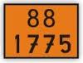
- Cor laranja com letra preta;
- Podem ser de material refletivo;
- São permitidos adesivos nos números;
- Não é permitida a utilização do verso;
- Dimensões: Caminhões e reboques (40X30 cm) e utilitários (35x25 cm).

RÓTULO DE RISCO

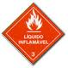
- Dimensões: caminhões e reboques (30x30 cm), utilitários (25x25 cm) e embalagens (10x10 cm);
- Deve levar indicação da classe ou sub-classe no vértice inferior para o risco principal.
- Não é necessária a indicação de classe ou sub-classe de risco no vértice inferior para risco subsidiário.

SINALIZAÇÃO

1) Transporte de carga com um único Produto Perigoso. | 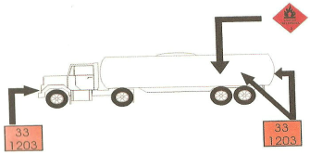
2) Transporte de carga de mais de um produto perigoso de mesmo risco principal. | 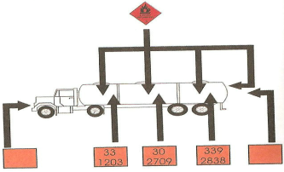
3) Transporte de mais de um produto perigoso no mesmo tanque de riscos principais diferentes.. | 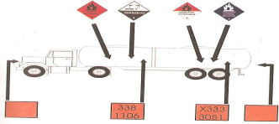
4) Carga fracionada de produtos perigosos iguais e riscos iguais. | 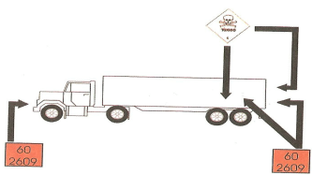
5) Carga fracionada, produtos diferentes, mesmo risco principal. | 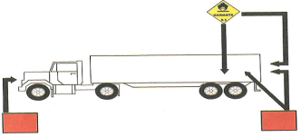
6) Carga fracionada, produtos diferentes, riscos diferentes. | 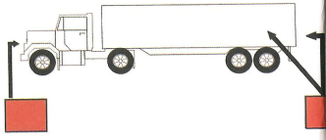

DESCONTAMINAÇÃO
- Quando vazios, sem terem sido descontaminados, estão sujeitos às mesmas regras a que se submete o transporte carregado;
- Para comprovação da descontaminação, apresentar certificado, nota fiscal ou outro documento.

CONJUNTO DE EMERGÊNCIA (NBR 9735)
Todos os veículos devem portar no mínimo os seguintes equipamentos:
- Dois calços de 150 x 200 x 150 mm;
- Extintores de incêndio para carga (ver tabela abaixo);
- Jogo de ferramentas: alicate universal, chave de fenda ou Philips e chave de boca apropriada a desconexão do cabo da bateria;
- Dispositivos de sinalização e isolamento da área:
- 4 cones para sinalização da via
- lanterna hermética simples
- Para cargas líquidas: martelos, batoques, almofadas e tirantes;
- Para cargas sólidas: pá e lona impermeável mínimo (3x4 m)
- Veículos transportando Classe 1, pá e enxada antí- faísca.

Obs: devem ser utilizadas as informações para grupos específicos, conforme consta na NBR 9735.

Veículo | Tamanho Fita ou corda (m) | Qtde de dispositivos para sinalização/isolamento
Caminhão < 19,80m | 100 | 6
Caminhão > 19,80 m | 200 | 10
Demais veículos | 50 | 4

EXTINTORES DE INCÊNDIO (Resolução nº 157 – CONTRAM)

Tipo Veículo | Cap. Mínima Extintora
Tipo Veículo | Pó ABC | Pó BC
Automóveis, utilitários, camionetas, caminhonetes, caminhão, caminhão trator e triciclo automotor de cabine fechada | 1-A  5-BC | 5-BC
Microônibus | 2-A  10-BC | 10-BC
Ônibus, veículos de transporte inflamável líquido ou gasoso | 2-A  20-BC | 20-BC
Reboques e semi-reboques com capacidade de carga útil maior que 6 toneladas | 1-A  5-BC | 5-BC

MODELO DE RELATÓRIO

 | ESTADO DO PARANÁ  COORDENADORIA ESTADUAL DE DEFESA CIVIL  Xª COREDEC  FISCALIZAÇÃO DE PRODUTOS PERIGOSOS | 

DATA
HORA DE INÍCIO |  | HORA DE TÉRMINO
RODOVIA |  | KM
CONDIÇÕES DO TEMPO

- Resultados obtidos:

Veículos abordados
Veículos fiscalizados
Veículos Notificados
Veículos Apreendidos
Veículos Retidos
Veículos Vazios
Veículos Orientados

- Notificação ou Auto de Infração por órgãos participantes:

Polícia Rodoviária Federal
Polícia Rodoviária Estadual
Batalhão de Polícia de Trânsito
Instituto Ambiental do Paraná
IBAMA
Secretaria de Saúde – Vigilância Sanitária
Receita Estadual

3. Quantidade veículos transportando:

Explosivos
Gases
Líquidos Inflamáveis
Sólidos Inflamáveis
Substâncias Oxidantes
Substâncias Tóxicas
Substâncias Radioativas
Corrosivos
Substâncias Perigosas Diversas
4. Itens de segurança dos veículos:

Item | Completo | Incompleto | Ausente
Equipamento de Proteção Individual
Conjunto para Situações de Emergência
Envelope de Emergência
Ficha de Emergência
Simbologia de Risco

5. Observações sobre o transporte:

Itens Avaliados | Sim | Não
O acondicionamento da carga é adequado
Está transportando cargas incompatíveis

O fornecedor orientou sobre os riscos da carga que transporta
O motorista sabe utilizar o equipamento de proteção Individual
A carga é assegurada

6. Efetivo empregado:

CORPDEC
COMPDEC
PF
PRF
PRE
IAP
IBAMA
BPMA
SEFA
SESA

6. Observações:

Cidade, data.

inado no Original
Posto e Nome,
Função.

